.

向日葵管理中心-新增共享管理

需求说明书

上海贝锐信息科技股份有限公司

目 录

向日葵管理中心-新增共享管理 1

需求说明书 1

1. 概述 2

1.1. 流程图 3

2. 主机列表 4

2.1. 修改共享标识 4

2.2. 单台主机共享信息&共享流程 5

3. 共享管理（新增） 11

3.1. 根据帐号取消共享 15

3.2. 取消多个帐号的共享 16

4. 自动共享 17

# 概述

1. 修改共享主机流程（支持同事共享主机给多个帐号）
2. 新增导航栏-共享管理-管理共享主机
3. 新增自动共享主机入口（在批量部署与软件定制-添加安装包过程中）

## 流程图

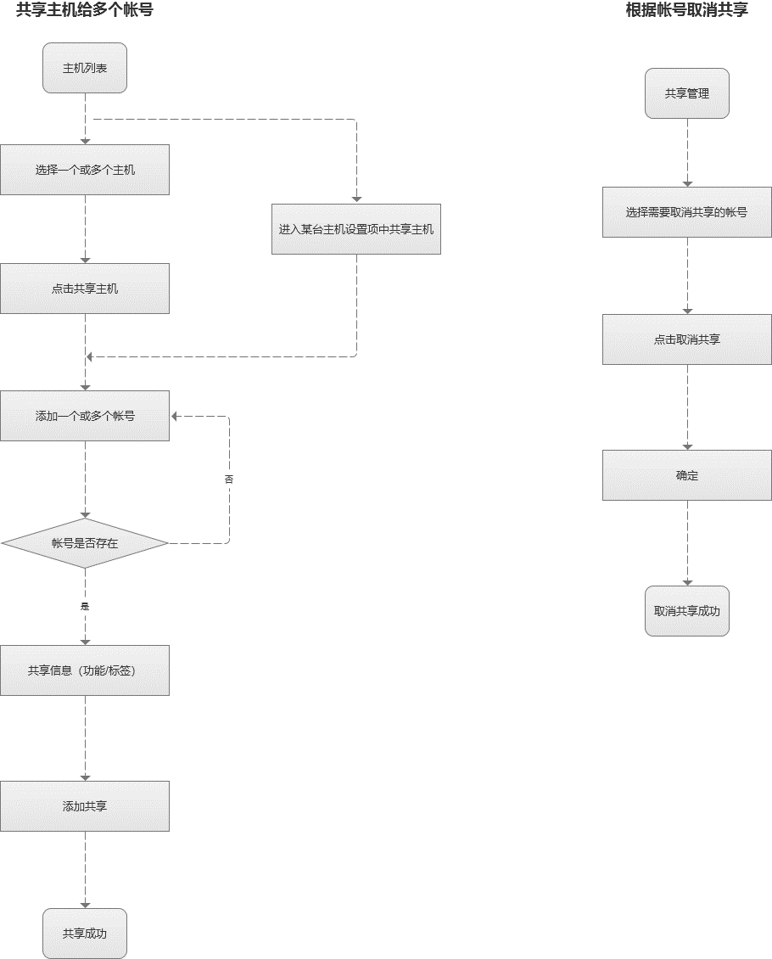

# 主机列表

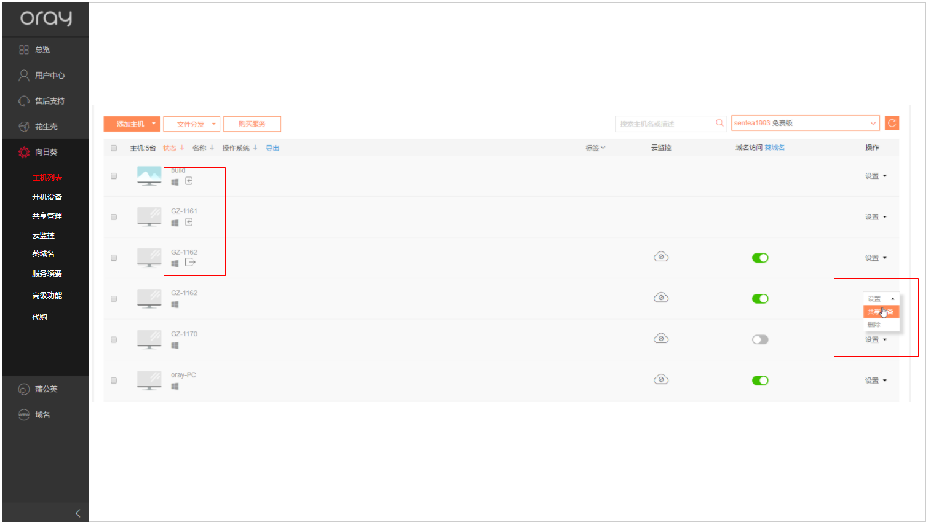

图（1.0）

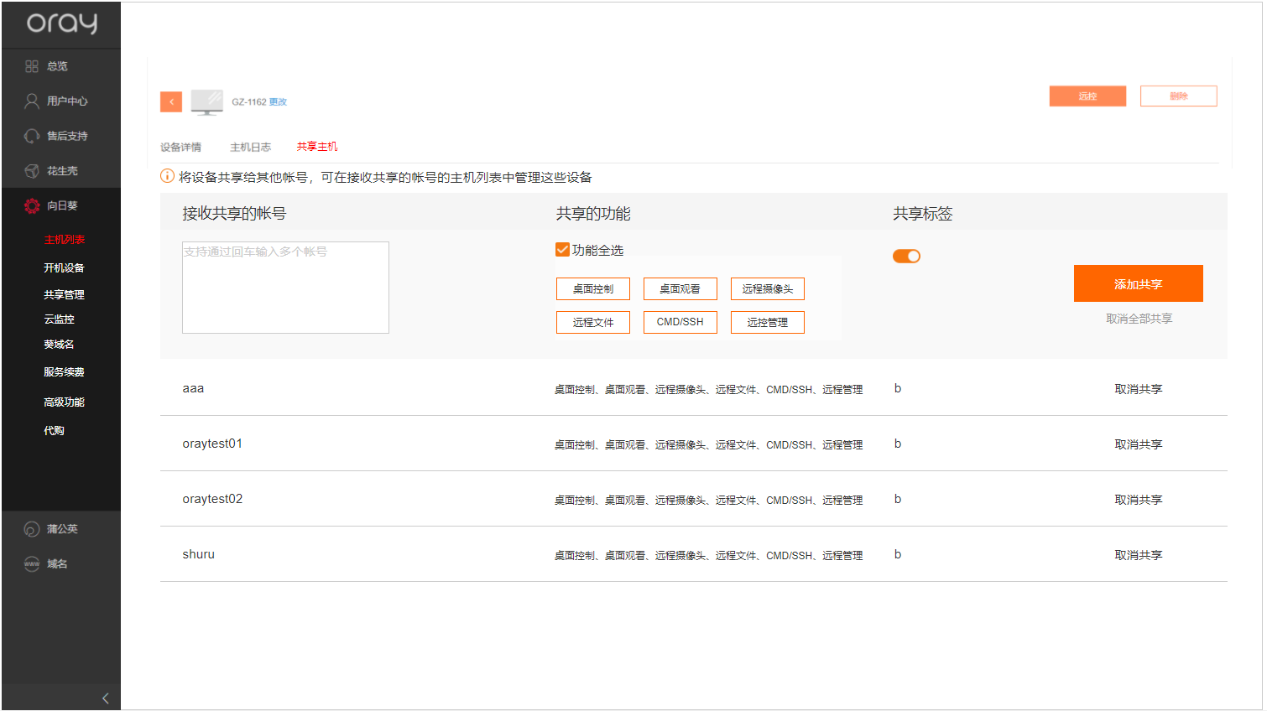

图（1.1）

## 修改共享标识

图1.0

* 1. 共享标识位置（排在系统标识后）：共享出去的主机与收到共享的主机

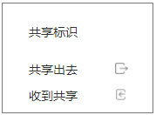

* 1. 修改设置项-按钮文案：原：“共享设备”，新：“共享主机”

## 单台主机共享信息&共享流程

图1.1

* 1. 顶部分类栏修改，原：共享设备，新：共享主机
  2. 提示文案修改为“将设备共享给其他帐号，可在接收共享的帐号的主机列表中管理这些设备”
  3. 列表表头修改：新增是否共享标签
  4. 取消原共享成功后的“修改共享功能入口”
  5. 输入框功能修改：支持输入多个接收共享的帐号
  6. 当共享列表数据为2条或2条以上，在“添加共享”按钮下方，展示“取消全部共享”入口

1. 共享主机给多个帐号

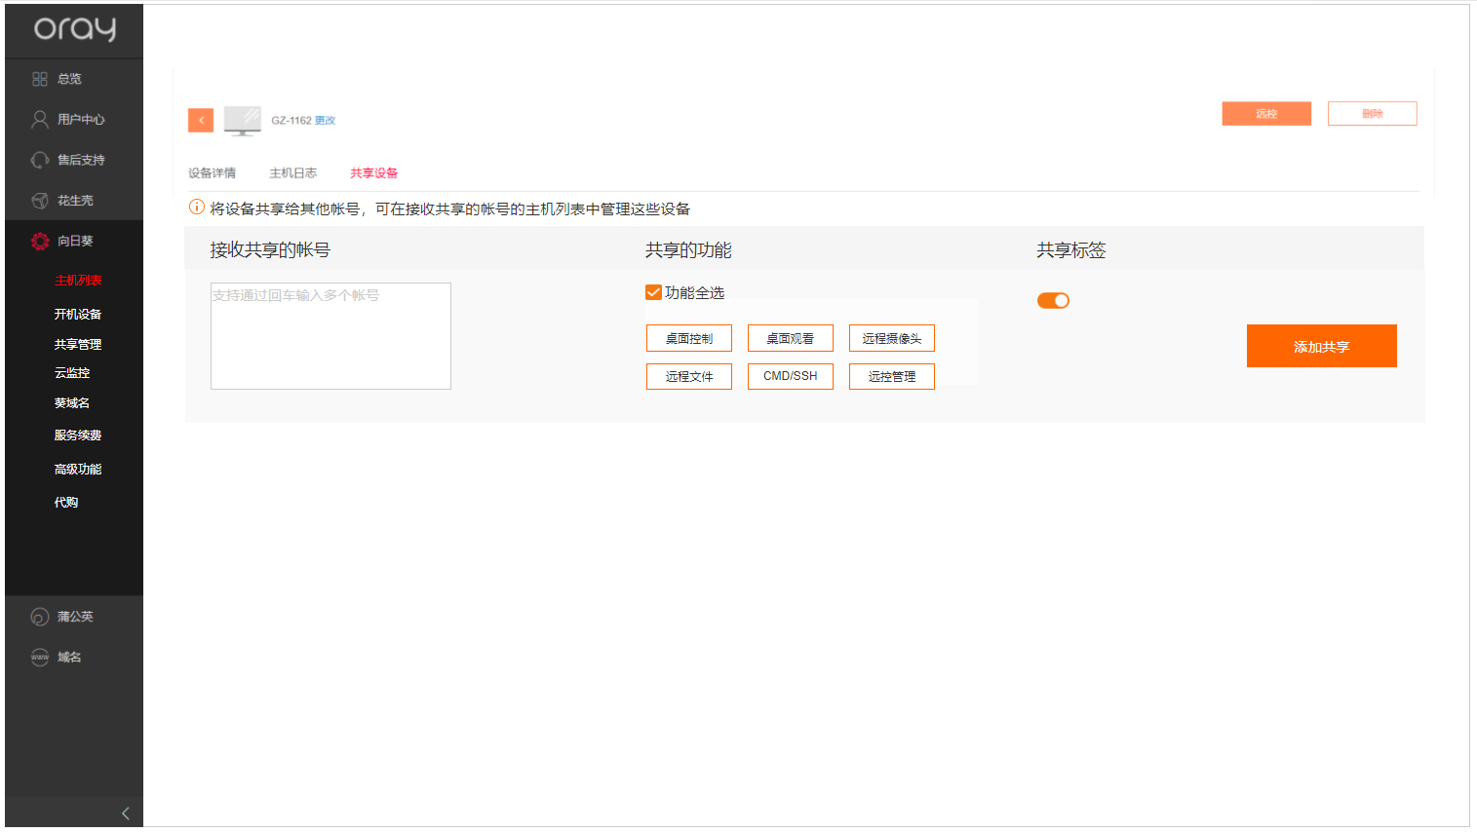

图（1.2）

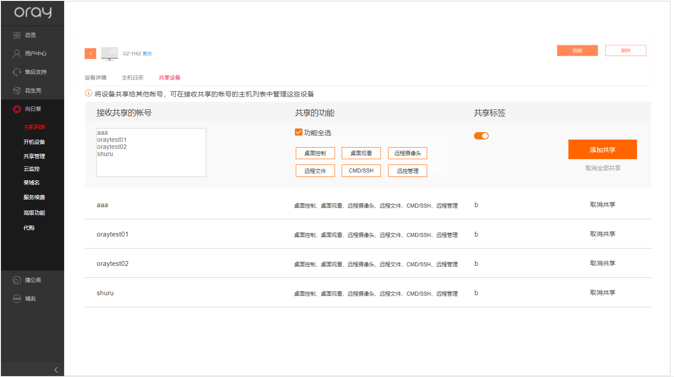

图（1.3）

* 1. 图1.0，点击设置项“共享主机”，当前页面进入共享主机页面，如图1.2
  2. 图1.3，配置共享信息点（共享的帐号、共享的功能、共享标签）
     1. 输入接收共享的帐号（支持通过回车输入多个）
     2. 选中-功能全选，功能项状态全部为选中状态；默认选中全部功能，；默认选中共享标签
        1. 注意：入门版及以上版本才支持分功能共享
     3. 点击添加共享，系统将对应功能配置的主机，共享给指定的接收共享的帐号
     4. 共享成功后，刷新列表数据
     5. 配置共享信息其他状态样式
        1. 不支持分功能共享

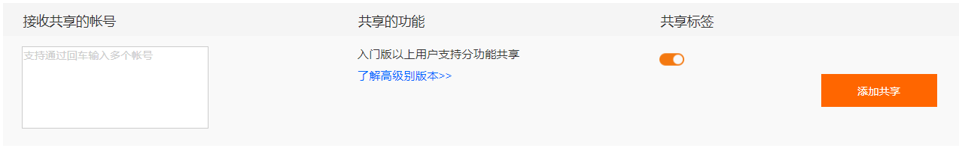

点击“了解高级别版本>>”，新开跳转到购买页：https://sunlogin.oray.com/zh_CN/price/terminal/

* + - 1. 输入帐号不存在

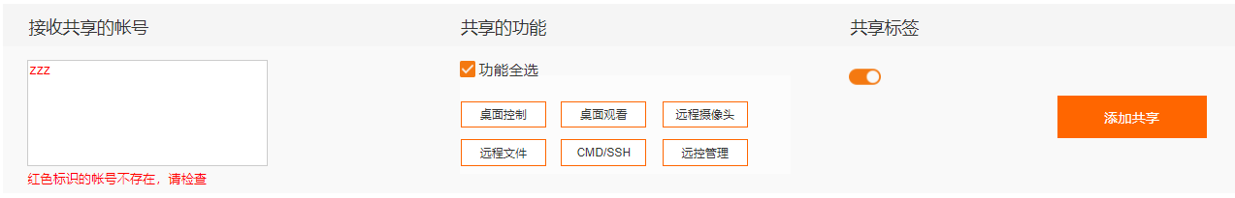

1. 共享多个主机给多个帐号

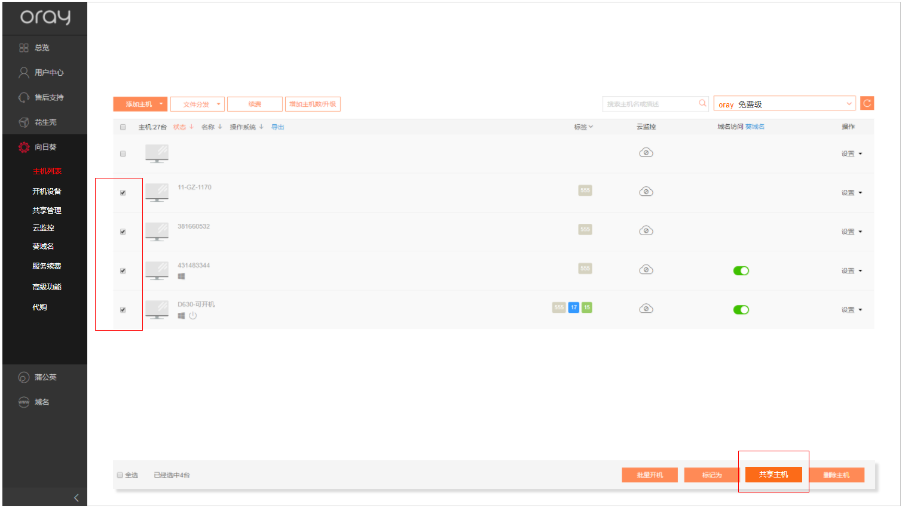

图（1.4）

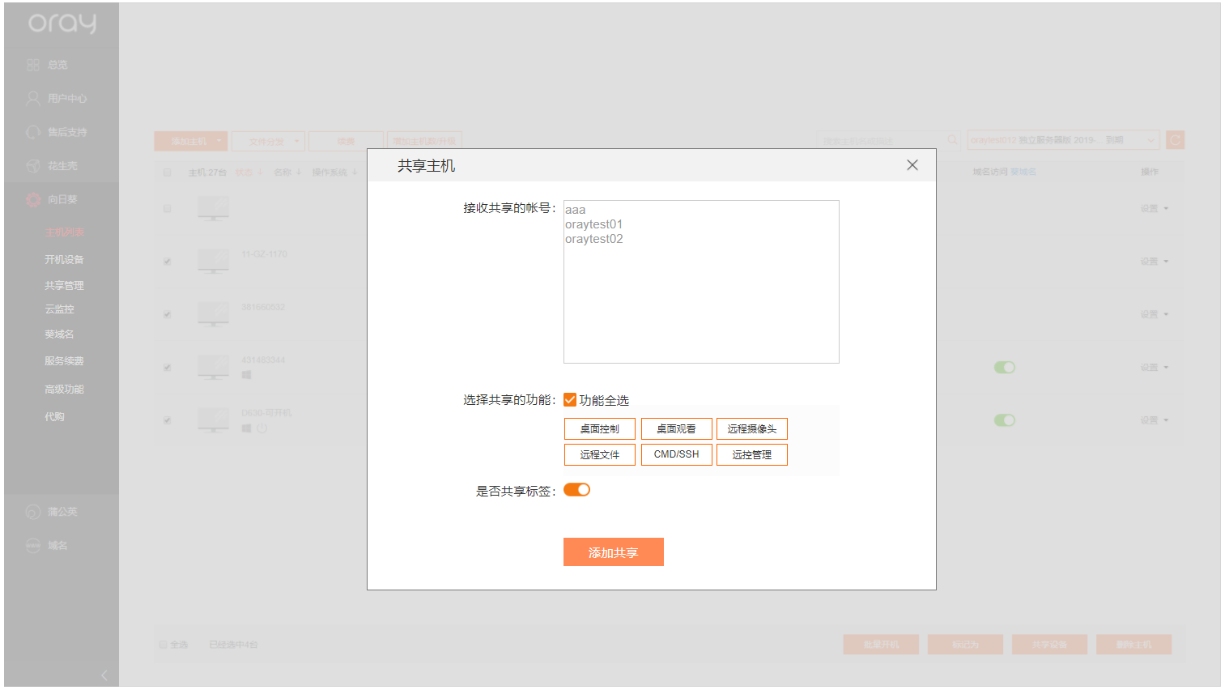

图（1.5）

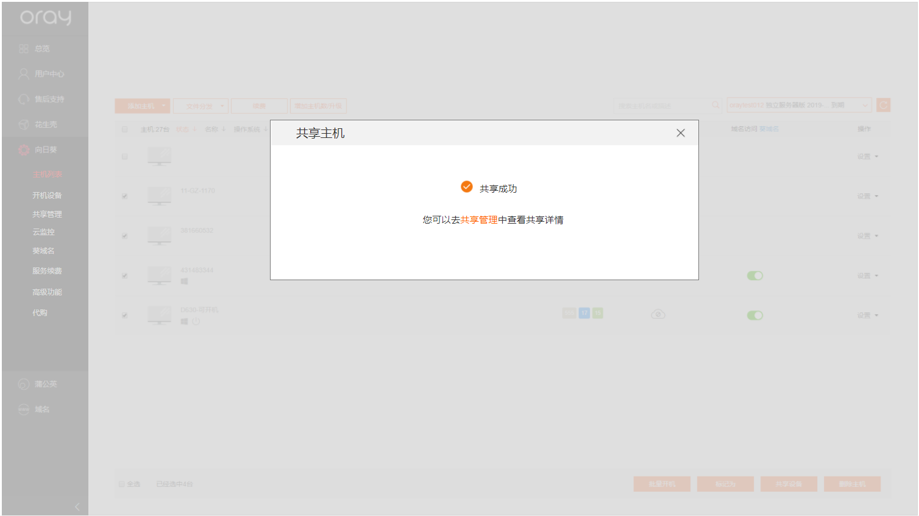

图（1.6）

1. 在主机列表中，选中多台主机，如图1.4
2. 点击底部固定悬浮操作条按钮“共享主机”，弹出-共享主机弹窗，如图1.5
   1. 配置共享信息：输入接受共享帐号；共享的功能；共享标签
   2. 点击添加共享，系统将选中的多台主机共享给多个给定的帐号
   3. 共享成功后，刷新列表数据，并弹出-共享成功弹窗，如图1.6；点击弹窗中“共享管理”当前页进入共享管理栏。
   4. 共享主机弹窗其他状态样式
      1. 初始状态

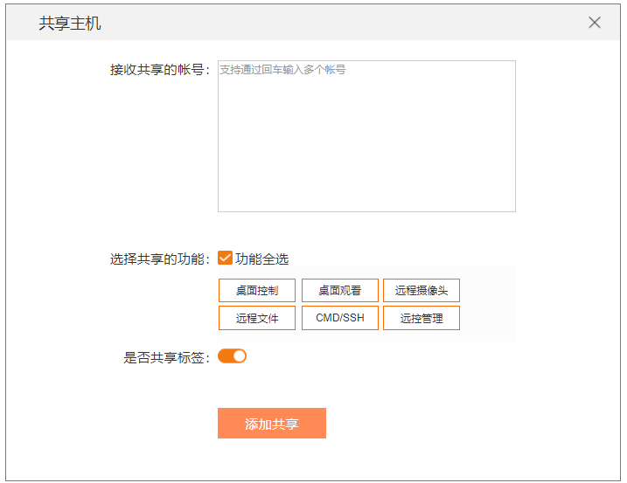

* + 1. 不支持分功能共享状态

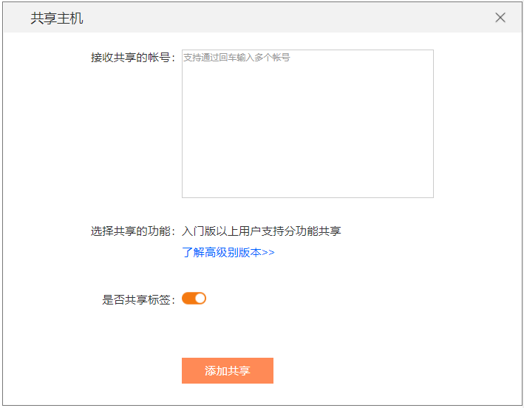

* + 1. 输入帐号不存在

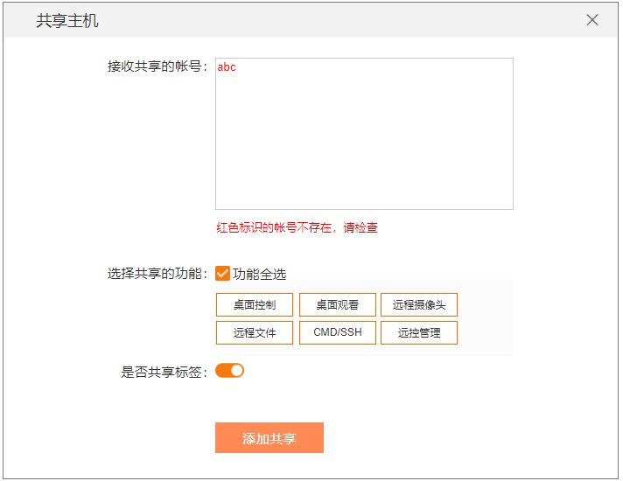

1. 取消共享

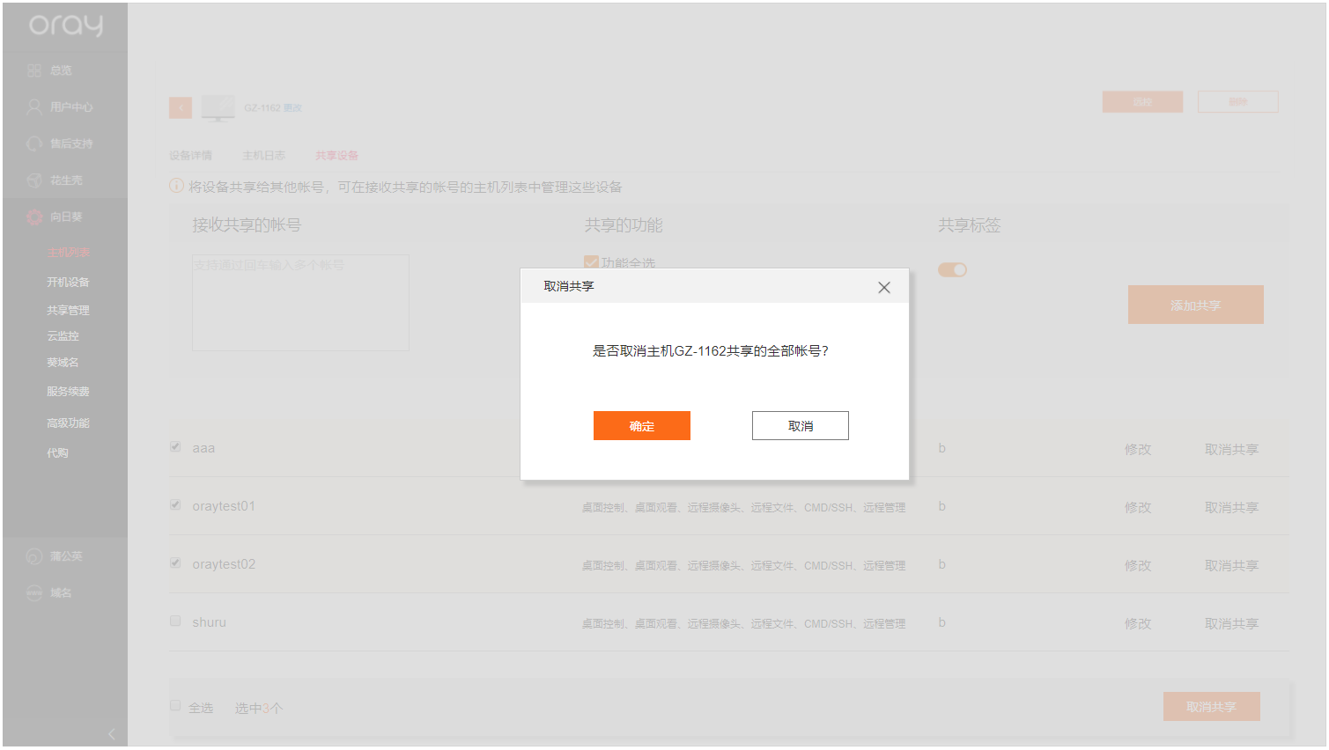

图（1.7）

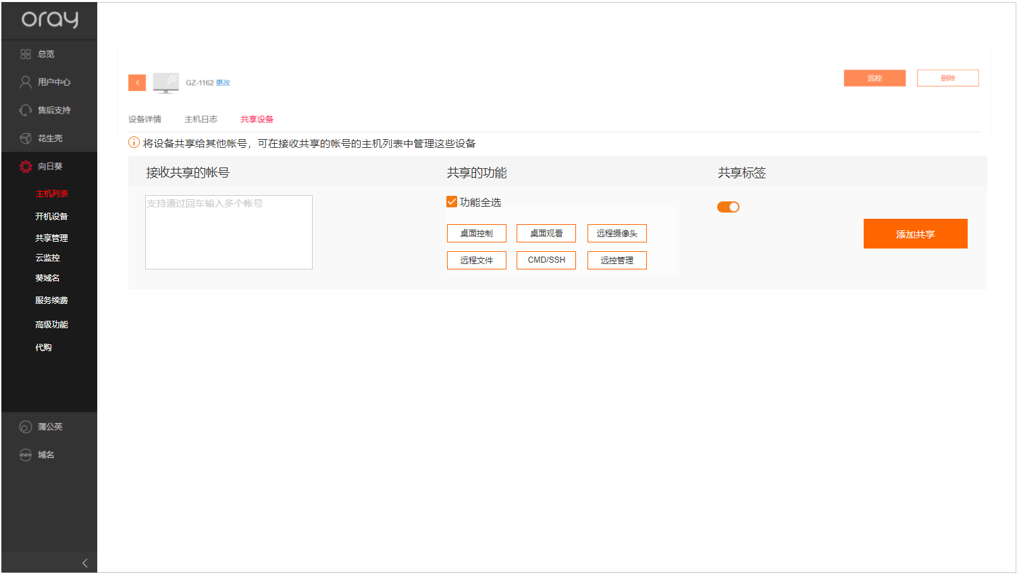

图（1.8）

①在图1.1中，共享帐号信息列表项，点击“取消共享”按钮，可直接取消共享主机给该帐号，取消共享后，需刷新列表数据

②点击“取消全部共享”按钮，弹出-取消共享弹窗（是否全部取消？）如图1.7

③点击确定，系统取消该主机共享给的所有帐号，共享成功后，刷新列表数据，如图1.8

# 共享管理（新增）

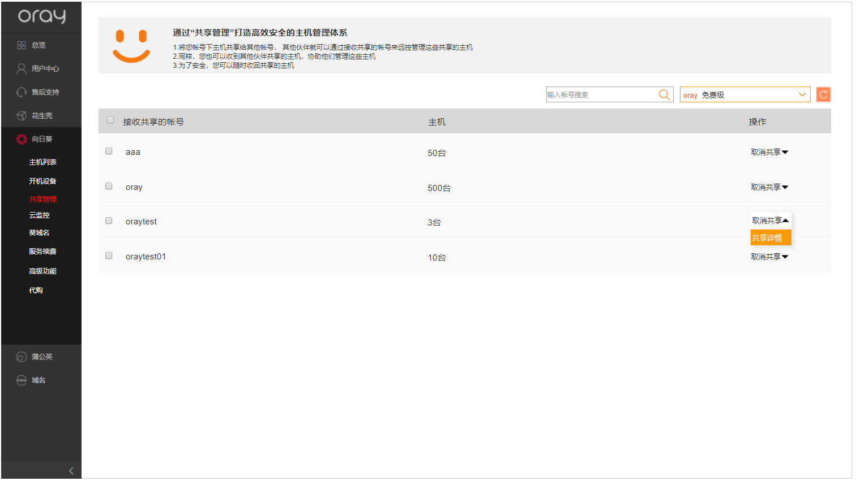

图（2.0）

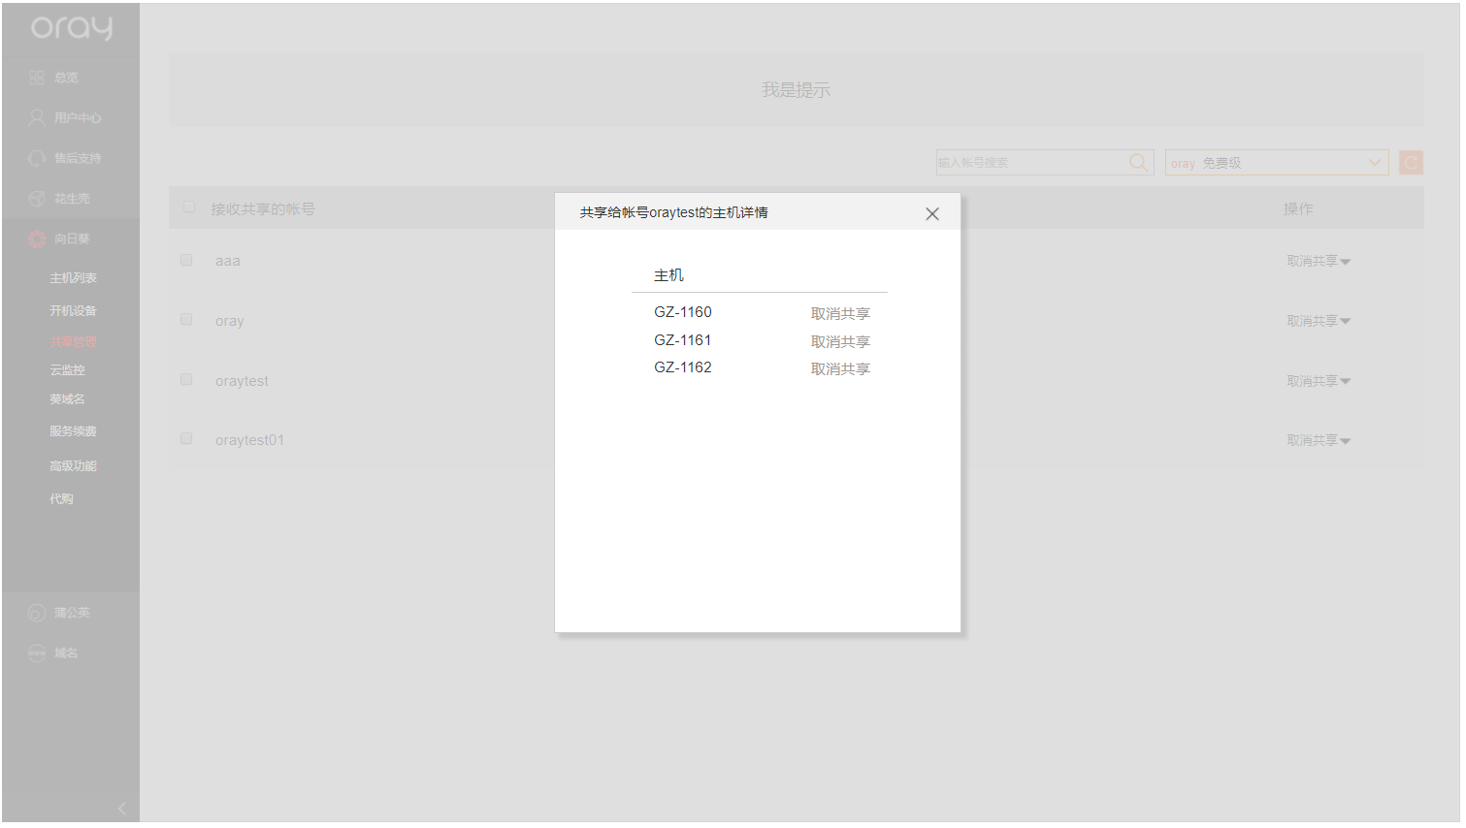

图（2.1）

1. 页面信息元素，图2.0
   1. 顶部常在提示
   2. 列表
      1. 接收共享的帐号
      2. 主机：对应共享了几台主机给该帐号
      3. 操作项：取消共享；共享详情
   3. 列表复选框支持单选、全选
   4. 查看共享详情，如图2.0，点击按钮“共享详情”，弹出-共享详情（共享了哪些主机给该帐号），如图2.1
      1. 如果数据较多，支持滚动查看全部，如下图

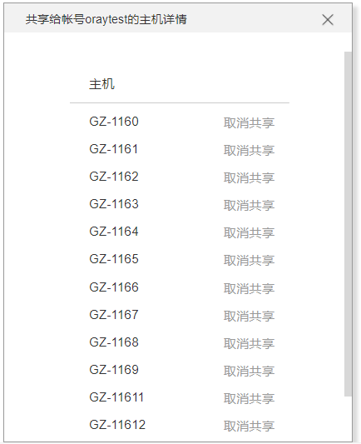

* 1. 点击弹窗中’“取消共享”，支持取消共享单台主机，取消成功后，需刷新列表数据

1. 共享管理列表数据为空状态

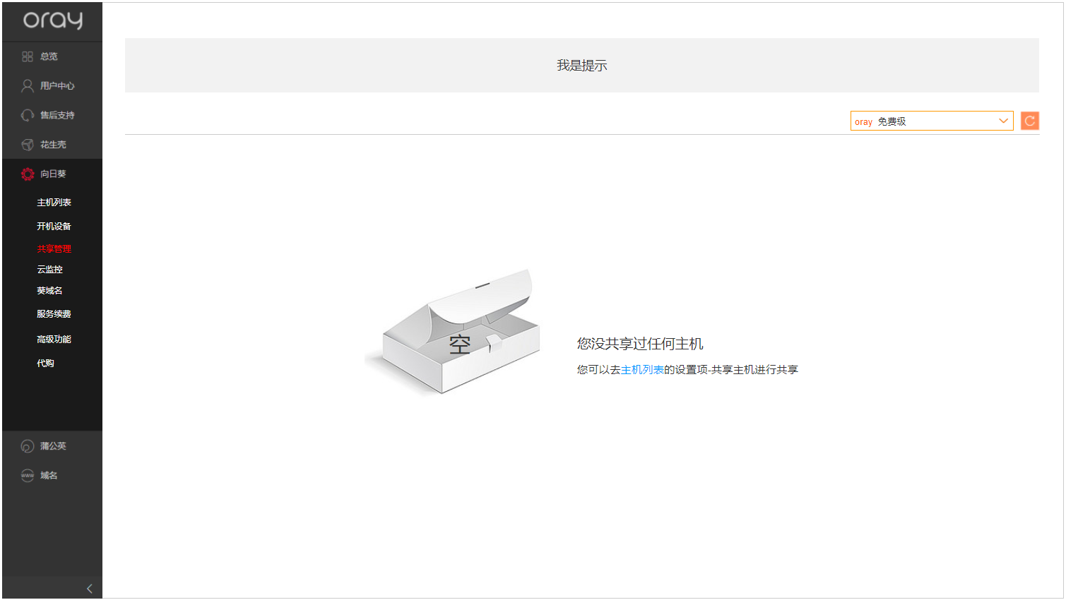

图（2.2）

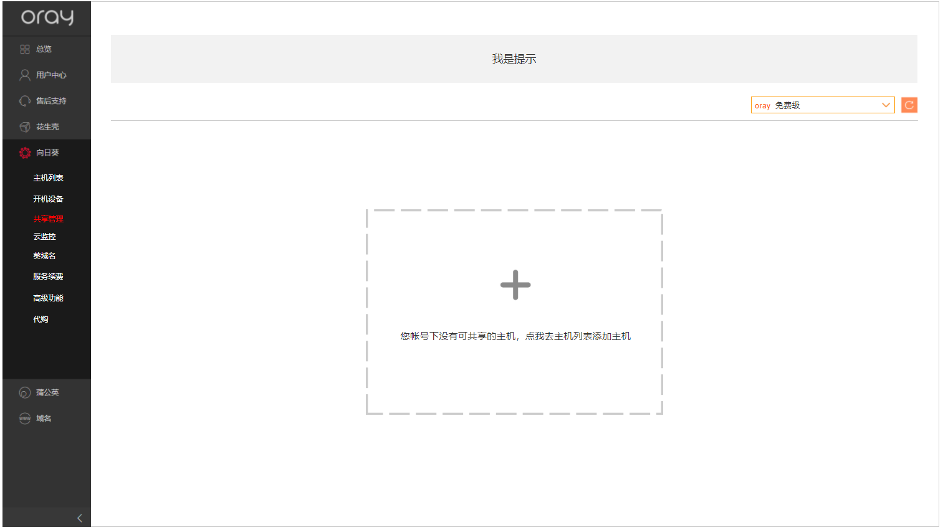

图（2.3）

1. 图2.2，帐号没共享过主机
   1. 点击“主机列表”当前页进入主机列表栏
2. 图2.3，帐号下无可共享主机
   1. 点击虚线框按钮，当前页进入主机列表，并进入添加主机流程“调起添加主机弹窗”
   2. 注：接收共享的主机不可进行共享操作

## 根据帐号取消共享

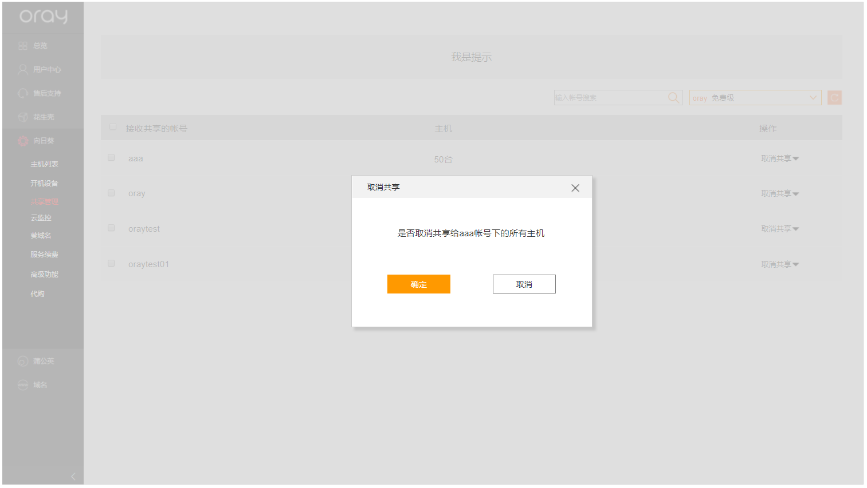

图（2.4）

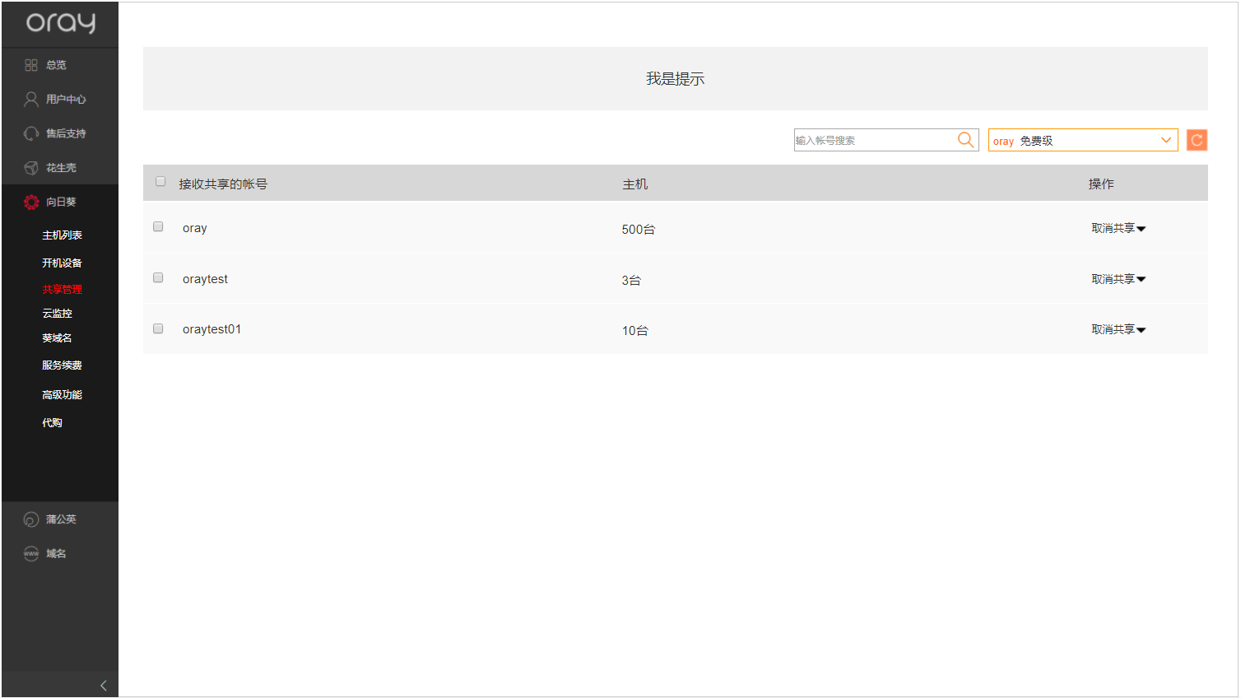

图（2.5）

1. 在图2.0中，点击帐号为“aaa”列表操作项的“取消共享”按钮，弹出-取消共享弹窗（是否取消共享给该帐号的全部主机），如图2.4
2. 点击图2.4中确定，系统取消共享给aaa帐号下的全部主机，共享成功后，刷新列表数据，如图2.5

## 取消多个帐号的共享

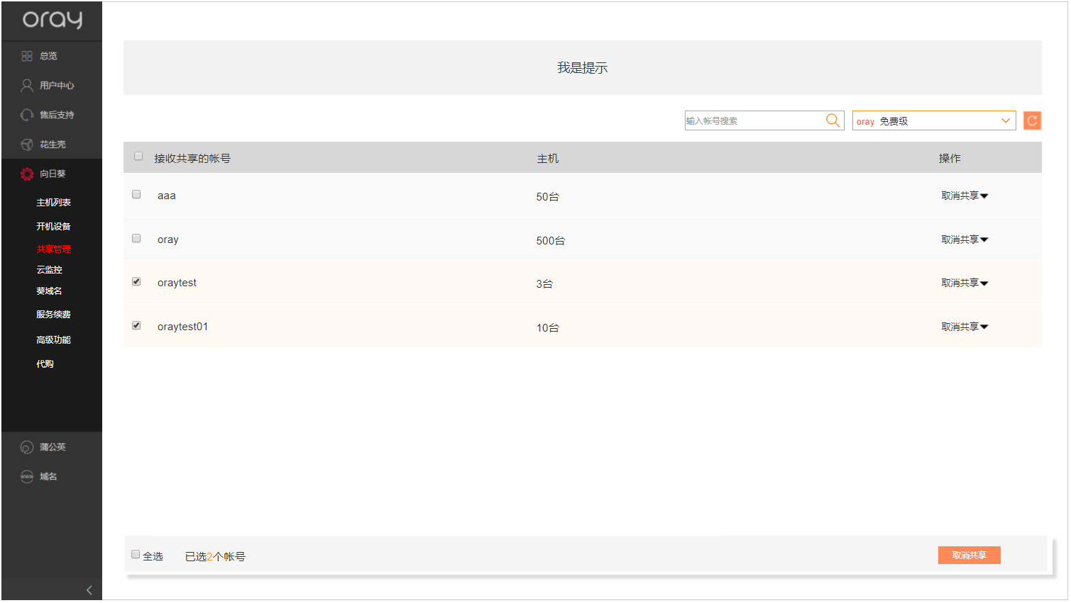

图（2.6）

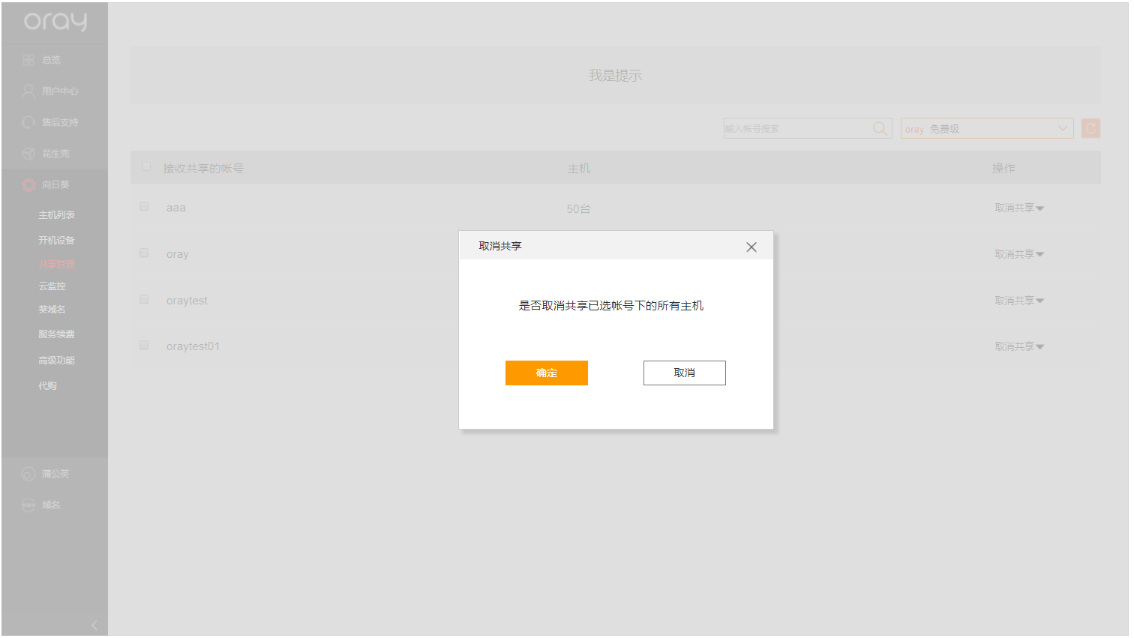

图（2.7）

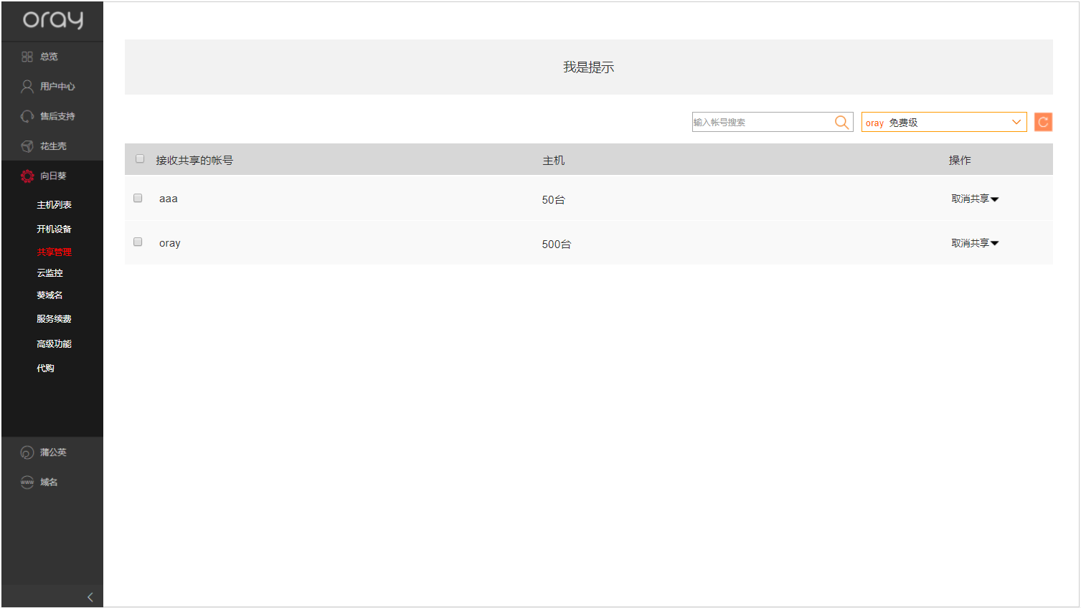

图（2.8）

1. 在图2.6中，选中需要取消共享的帐号，底部弹出操作项悬浮条，点击“取消共享”按钮，弹出-取消共享弹窗，如图2.7
2. 在图2.7中点击确定，系统取消共享主机给选中帐号，共享成功后，刷新数据，如图2.8

# 自动共享

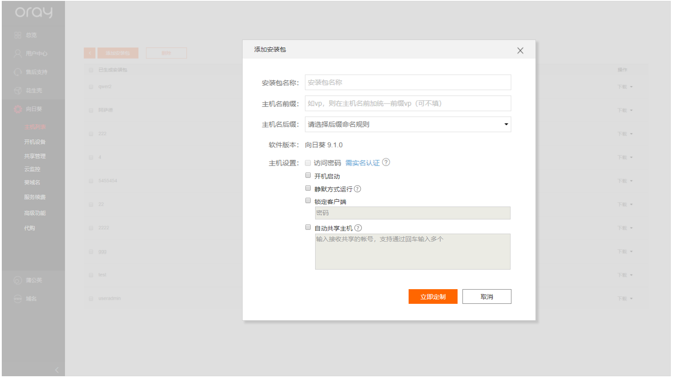

图（3.0）

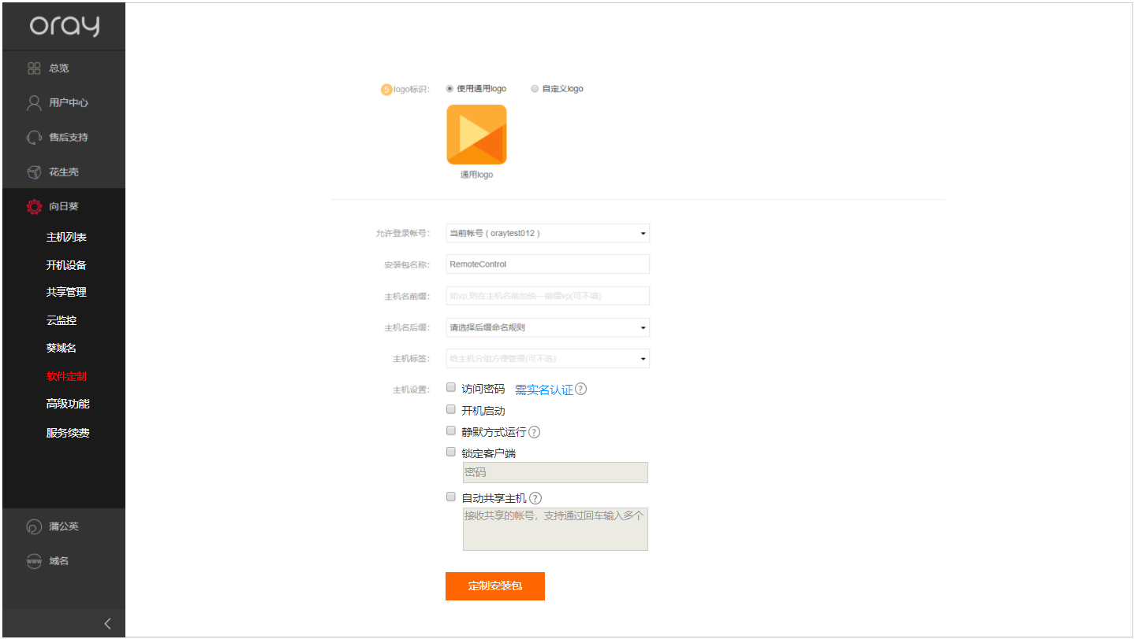

图（3.1）

1. 如图3.0和图3.1，在批量部署“添加安装包”和软件定制“定制安装包”流程中，配置主机设置时，新增自动共享主机入口
2. 自动共享功能提示如下图

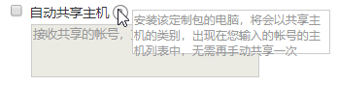

1. 勾选后，输入框可输入接收共享的帐号
2. 自动共享功能：安装该安装包的主机，会自动共享给指定帐号（配置安装包时输入的接收共享的帐号）